2021-2022 EĞİTİM – ÖĞRETİM YILI ................ OKULU 7. SINIFLAR FEN BİLİMLERİ DERSİ GÜNLÜK DERS PLÂNI
I.BÖLÜM
Dersin Adı: | Fen Bilimleri | 20-26 Eylül 2021
Sınıf: | 7.Sınıf
Ünite No-Adı: | 1. Ünite: Güneş Sistemi ve Ötesi
Konu: | Güneş Sistemi Ötesi: Gök Cisimler
Önerilen Ders Saati: | 4 Saat
II.BÖLÜM
Öğrenci Kazanımları/Hedef ve Davranışlar: | 7.1.2.1.Yıldız oluşum sürecinin farkına varır.  7.1.2.2.Yıldız kavramını açıklar.
Ünite Kavramları ve Sembolleri: | Yıldız, takımyıldız ,galaksi ,karadelik
Uygulanacak Yöntem ve Teknikler: | Anlatım, Soru Cevap, Rol Yapma, Grup Çalışması
Kullanılacak Araç – Gereçler:
Açıklamalar: | a. Bulutsu kavramına değinilir.  b. Bulutsu örnekleri verilir.  c. Karadelik kavramına değinilir.  a. Yıldız çeşitlerine değinilir.  b. Dünya'dan bakıldığı şekliyle görülen yıldız gruplarının, isimlendirmesi olan takımyıldızlara değinilir.  c. Gök cisimleri arası uzaklığın ışık yılı cinsinden ifade edildiğine değinilir.
Yapılacak Etkinlikler:
Özet: | GÜNEŞ SİSTEMİ ÖTESİ: GÖK CİSİMLERİ  YILDIZ OLUŞUMU  Yıldızlar, gezegenlerin aksine kendileri ışık kaynağıdır. Ayrıca gezegenlere göre yıldızlar çok daha büyük ve sıcaktır. Ağırlıklı olarak hidrojen ve helyum gazlarından meydana gelen, etrafına enerji (ısı ve ışık) yayan oldukça büyük kütleli, yoğun ve karanlık uzayda ışık saçan gökyüzünde bir nokta olarak görünen plazma küresine yıldız denir. Teleskoplar aracılığı ile yıldızların yoğun, sıcak ve ışık yayan bir plazma küresi olduğu anlaşılmıştır.  Dünya’ya en yakın yıldız, aynı zamanda Dünya üzerindeki yaşamın kaynağı da olan Güneş’tir. Güneş bulunduğumuz sistemin yıldızı olup sağladığı yenilenebilir enerji sayesinde yaşamımızın devamlılığını sağlayan tek yıldızdır  Galaksimiz içerisinde yaklaşık 300 milyar yıldız bulunmaktadır. Bazı yıldızlar milyarlarca, bazı yıldızlar milyonlarca yıl öncesinden beri vardır  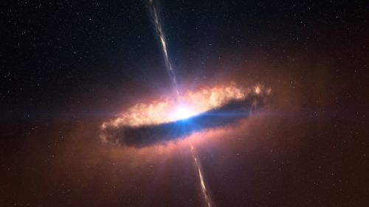  Yıldızlararası ortam ise toz, hidrojen gazı ve küçük miktarlardaki diğer elementlerden oluşmaktadır. Yıldızlararası ortamın bulutu andıran yoğun bölgeleri karanlık ve parlak nebulalar şeklinde görülebilir.  Nebulalar (bulutsular) yıldızların doğum yerleridir.  Yıldızlar, uzayda bulunan yüksek yoğunlukta geniş bölgelerde oluşan moleküler bulutların içinde oluşur. Yıldızlararası gaz ve toz (molekül bulutları), nebula(bulutsu) denilen yapılarda kütle çekimsel etkilerle (örneğin bir süpernova patlaması veya galaksi çarpışmasının şok dalgaları ile) sıkışmaya başlar. Sıkışmaya başlayan gaz ve toz merkezde yoğunlaşmaya başlayınca içerisindeki madde merkeze doğru spiraller çizerek düşmeye başlar ve yıldız oluşum diski meydana getirir. Merkezde kalan madde öyle bir noktaya kadar sıkışır ısınır ki hidrojen atomları nükleer füzyon yoluyla birleşerek enerji üretmeye başlarlar. Uzaya ışık vermeye başlar. Işımanın kaynağı, artan kütle nedeniyle dışarıdan içeriye doğru gerçekleşen çökmeyi dengeleme eğilimindeki nükleer patlamalardır. Nükleer patlamaların nedeni, merkezi bölgedeki yüksek sıcaklık ve basınçtır. Yıldız oluşum sürecinde sıcaklığın artması, çöken parçacıkların hareketi nedeniyle gerçekleşen enerji dönüşümüyle açıklanır.  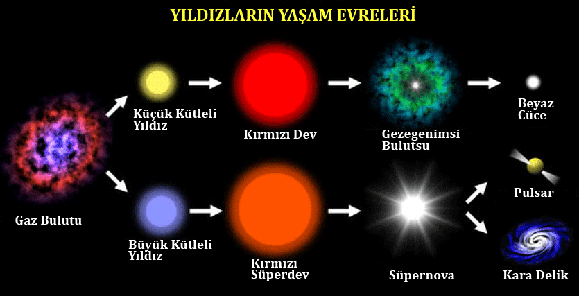  Kütlesi Güneş tipi yıldızlardan büyük olan yıldızların ölümleriyse muhteşem ışık şölenlerini hatırlatan süpernova patlamasıyla gerçekleşir. Patlama sonucunda yıldızın yaşam sürecinde oluşan ağır elementler uzaya dağılarak sonraki kuşak yıldızların bünyesinde bulunur  Karadelikler  Süpernova patlamasının ardından geriye kalanlar, bazen oldukça büyük kütlelere sahip olabilmekte ve bunlar birbirleri üzerine çökerek karadelik olarak bilinen muazzam büyüklükte kütleye sahip cismi oluşturmaktadırlar. Bu öylesine büyük bir kütledir ki ışık dahi onun çekim alanından kurtulamaz aslında ışığın bu kütleden kaçamamasının nedeniyle görülmemektedir. Bu nedenle karadelik olarak isimlendirilir.  Takımyıldızlar  Yıldızlar, bir araya gelerek yıldız kümelerini (yıldız gruplarını) meydana getirir. Bu yıldız grupları oluşturdukları şekle göre isimlendirilmektedir ve bunlara genel olarak takımyıldız adı verilmektedir. Takımyıldızlara hayvan, insan ve nesne isimleri verilmiştir. Eski çağlarda Yunanlılar ve Romalılar, yıldız kümelerini hayalî çizgilerle birleştirip onları ünlü kişilere ya da hayvanlara benzeterek isimlendirmişlerdir. Bu isimlendirme takımyıldızını oluşturan yıldızların ortak özellik veya ilişkileri nedeniyle yapılmadığı, sergiledikleri görünüm nedeniyle ortak bir adla anıldığını göstermektedir. Geceleri gökyüzü incelendiğinde Büyükayı takımyıldızı görülebilmektedir. Takımyıldızların en önemli özelliği gruptaki yıldızların birbirlerine göre konumlarının hep aynı kalmasıdır. Küçükayı, Büyükayı, Ejderha, Çoban, Kuzey Tacı ve Orion(Avcı) bilinen takımyıldızlarından bazılarıdır.  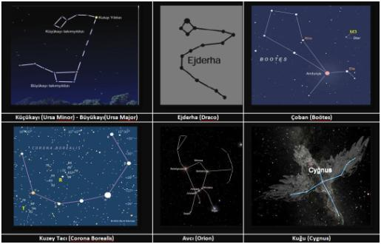  Takımyıldızlarından Büyükayı ve Küçükayı takımyıldızları yedi tane yıldızın bir araya gelmesi ile oluşmuştur. Küçükayı takımyıldızının en parlak yıldızı “Kutup Yıldızı” dır. Kutup Yıldızı’nın bulunduğu yön daima kuzeydir.  İki yıldız arasındaki uzaklık kilometre cinsinden ifade etmek çok zordur. Çünkü aradaki mesafe aklın alamayacağı kadar büyüktür. Bu yüzden yıldızlar arasındaki mesafeyi ölçmede “ışık yılı” birimi kullanılır. Işığın bir yılda aldığı mesafeye ışık yılı denir.  UNUTMAYALIM: Işık yılı bir zaman birimi değildir, bir UZAKLIK birimidir.
III.BÖLÜM
Ölçme ve Değerlendirme: | *Boşluk dolduralım  *Eşleştirelim Ölçme ve değerlendirme için projeler, kavram haritaları, tanılayıcı dallanmış ağaç, yapılandırılmış grid, altı şapka tekniği, bulmaca, çoktan seçmeli, açık uçlu, doğru-yanlış, eşleştirme, boşluk doldurma, iki aşamalı test gibi farklı soru ve tekniklerden uygun olanı uygun yerlerde kullanılacaktır.
IV.BÖLÜM
Dersin Diğer Derslerle İlişkisi:
V.BÖLÜM
Planın Uygulanmasıyla İlgili Diğer Açıklamalar:

Uygundur
........................
Fen Bilimleri Öğretmeni Okul Müdürü

Diğer haftaların günlük planları için www.fenusbilim.com

